Геометрия 9 класс
Четверг 7.05. 2020
Тема. Кабатлау. Параллель турылар

- 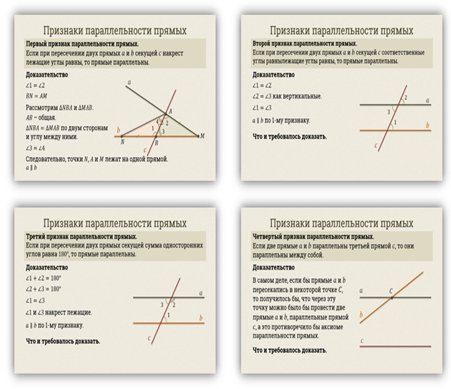

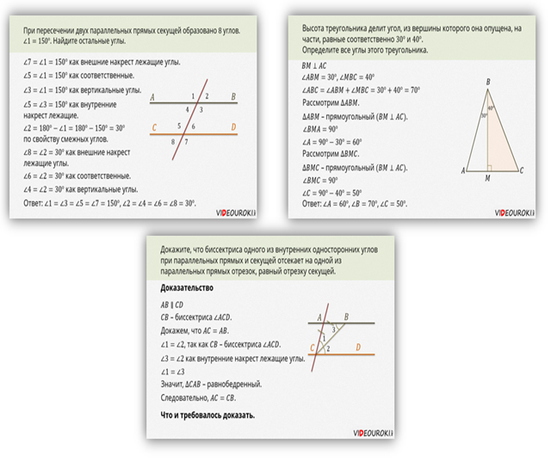

ОГЭ биремнәре (Телдән)
Тест. Тема «Параллельные прямые»

Цель: обобщающее повторение при подготовке к ОГЭ.

1. Если при пересечении двух прямых третьей прямой соответственные углы равны 75^{о}, то эти две прямые параллельны.
Да нет
2. Две прямые, параллельные третьей прямой, перпендикулярны друг другу
Да нет

3. Через точку, не лежащую на данной прямой, можно провести не более одной прямой параллельной данной.
Да нет

4. Если при пересечении двух прямых третьей прямой внутренние односторонние углы равны 30^{о} и 150^{о}, то эти две прямые параллельны.
Да нет

5. Если при пересечении двух прямых третьей прямой сумма внутренних накрест лежащих углов равна 90^{о}, то эти две прямые параллельны.
Да нет

6. Если при пересечении двух прямых третьей прямой, накрест лежащие углы равны 45^{о} и 135^{о}, то прямые параллельны.
Да нет

7. Если при пересечении двух прямых третьей прямой внутренние накрест лежащие углы равны 78^{о}, то прямые параллельны.
Да нет

8. Через точку, не лежащую на данной прямой, можно провести прямую, параллельную этой прямой.
Да нет

9. Если две параллельные прямые пересечены секущей, то сумма внутренних односторонних углов равна 180^{о}.

Да нет
10. Две прямые, перпендикулярные к третьей прямой, параллельны друг другу.
Да нет

11.Сумма соответственных углов, образованных при пересечении параллельных прямых секущей равна 180^{о}.
Да нет

12. Односторонние углы, образованные при пересечении двух параллельных прямых секущей, равны.
Да нет

- Өй эше - Вар. 11 Решу ОГЭ

